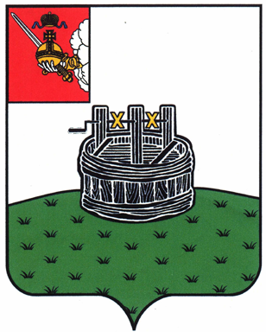

АДМИНИСТРАЦИЯ ГРЯЗОВЕЦКОГО МУНИЦИПАЛЬНОГО РАЙОНА

П О С Т А Н О В Л Е Н И Е

_____11.12.2017 г._______№ _____532__ .
г. Грязовец

О районной комиссии по обеспечению безопасности дорожного движения

В соответствии с Федеральным законом от 10.12.1995 года № 196-ФЗ «О безопасности дорожного движения в целях повышения эффективности работы по обеспечению безопасности дорожного движения
администрация Грязовецкого муниципального района ПОСТАНОВЛЯЕТ:
- утвердить Положение о районной комиссии по обеспечению безопасности дорожного движения (приложение №1).
- Утвердить состав районной комиссии по обеспечению безопасности дорожного движения (приложение №2).
- Признать утратившим силу: постановление администрации Грязовецкого муниципального района от 27.06.2008 года №704 «О районной комиссии по обеспечению безопасности дорожного движения», постановление администрации Грязовецкого района от 13.03.2015 года №73 «О внесении изменений в постановление администрации района от 27 июня 2008 года №704 «О районной комиссии по обеспечению безопасности дорожного движения».
4. Контроль за исполнением настоящего постановления оставляю за собой.

Глава администрации района А.В. Казунин

